Министерство цифрового развития и массовых коммуникаций

Российской Федерации Ордена Трудового Красного Знамени

федеральное государственное образовательное бюджетное

учреждение высшего профессионального образования

«Московский технический университет связи и информатики»

**Кафедра «Математическая кибернетика и**

**информационные технологии»**

**Отчет по лабораторной работе №6**

по дисциплине«Структуры и алгоритмы обработки данных»

на тему: «**Сетевые алгоритмы. Динамические алгоритмы поиска путей**»

Выполнил: студент

группы БСТ2001

Ибодуллоев У.Х.

Проверил:

Ст. преп. Чайка А.Д.

Москва, 2022

Оглавление

1. Цель работы 3

2. Задания 3

3. Ход работы 3

4. Вывод 4

5. Ссылка на удалённый репозиторий 4

6. Список использованных источников 4

# Цель работы

Цель данной лабораторной работы — по своему варианту выполнить поиска кратчайшего расстояния между двумя вершинами ориентированного взвешенного графа.

# Задания

## Вариант 7 – Алгоритм Флойда-Уоршелла

* Реализовать алгоритм поиска кратчайшего расстояния между двумя вершинами ориентированного взвешенного графа в соответствии с вариантом.
* Предусмотреть задание графа в виде матрицы смежности/инцидентности, читаемой из файла, либо графически с помощью пользовательского интерфейса.
* Разработать графический интерфейс пользователя с визуализацией графа и отображением кратчайшего расстояния между задаваемыми пользователем вершинами.
* По результатам работы проанализировать временную сложность работы заданного алгоритма в зависимости от числа узлов и ребер графа. Данные представить в виде таблицы.

# Ход работы

Главная диагональ будет равной нулю. Если прямого пути нет, то заменяется на -1. Если находится путь короче с +1 узлом, то заменяется на короткий путь. Алгоритм работает до тех пор, пока все ребра не заменятся их кратчайшим расстоянием до следующего узла.

Допустим, что есть следующий граф со взвешенными ребрами:

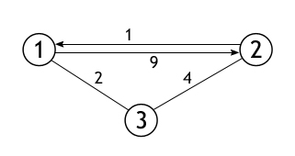

Создается таблица смежности этого графа, где элементы по горизонтали и по вертикали пути от узла X в узел Y.

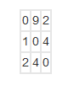

Далее алгоритм проходит по всем узлам и увеличивает количество промежуточных узлов K. После увеличения K составляется новая таблица смежности, где более короткий путь записывается на место более длинного. Результатом алгоритма является таблица смежности с кратчайшими ребрами от одного узла к другому.

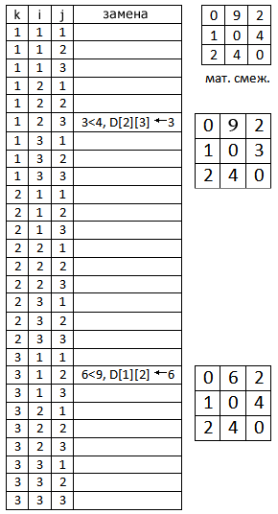

# Вывод

Таким образом, реализовал поиск кратчайшего расстояния между всеми вершинами ориентированного взвешенного графа.

# Ссылка на удалённый репозиторий

<https://github.com/1Double/MTUCI/tree/main/Term_4/SAOD/Lab6>

# Список использованных источников

1. Камаев В.А., Костерин В.В. Технологии программирования. М.: Высшая школа, 2006.
2. Жоголев Е.А.Технология программирования. – М.: Научный мир, 2004.
3. ГОСТ 7.32-2017 Система стандартов по информации, библиотечному и издательскому делу. Отчёт о научно-исследовательской работе. Структура и правила оформления